美台海冲突兵推，为何是2026？

[有理儿有面](javascript:void(0);)

**有理儿有面**

微信号 youli-youmian

功能介绍 你说是不是

2023-01-13[原文](https://mp.weixin.qq.com/s?__biz=Mzg3MjEyMTYyNg==&mid=2247580033&idx=2&sn=baf0f440d648b0f8f4fff746ded27993&chksm=cef7edf4f98064e2e34aa88676e2a11dede3aeb5f78b5e988c27b8f986567b7e9424231e8511&scene=27#wechat_redirect&cpage=194) 发表于

收录于合集

以下文章来源于策辩 ，作者星空与思考



策辩

.

国际热点分析，探究背后套路。





**全文共2462字，图片3张，预计阅读时间为8分钟。**

**文章转载自“策辩”。**



▼

近日，美顶级智库战略与国际问题研究中心（CSIS）在官网公布“**2026年台海冲突**”的兵棋推演总结报告后，引发热议，不少伙伴私信询问“**为何是2026？**”

相当佩服伙伴们的敏锐，实际上这篇荒诞报告最关键、最需要研究的信息就是这个问题。遗憾的是几乎全网专家观察评论文章，大多困在吸人眼球的胜负、损伤对比数据上进行奚落、批判。

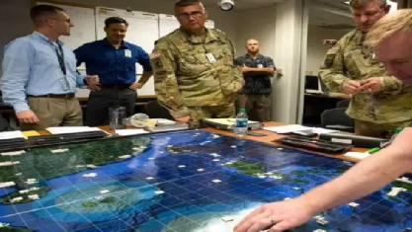

老祖宗教导我们“**时势造英雄**”。成功哲学鸡汤常言“在正确的时间做正确的事”，如果时间不对，哪怕做正确的事，也是一种错误。因此在古今中外军国大事，几乎都会对时间精挑细选，要选“黄道吉日”。在朝鲜战争失败后，美国代表克拉克签署停战协议时说过一句名言“在错误的时间、错误的地点与错误的敌人，进行了一场错误的战争”。**其反思的第一个重要要素就是——时间**。

因此，从历史经验和现实实践看，美智库选择2026年作台海冲突兵棋推演，绝不是非专业心血来潮拍脑门的结果。其专业性和影响力在前文《[美智库兵推3个细节，揭示残酷真相！](http://mp.weixin.qq.com/s?__biz=MzI4MzQ4NzU2MQ==&mid=2247485177&idx=1&sn=244e2da3896c7e1796125dffdd035053&chksm=eb88badfdcff33c95b57d2a485d38222f6805d1042cab0f424de2d27a11bbc972ae95be8dadd&scene=21#wechat_redirect)》有过详述。其不是拍脑门则可以从2022年8月，该推演重要参与者——**兰德公司高级国防研究员、前副助理国防部长戴维·奥克曼内克的一番话中管窥一豹**。

他说：

战略与国际研究中心的推演质量良好，裁决合理。我参加过数十场机密或公开的中美战争推演的奥克曼内克说，基本上复制了我参加的其他推演的结果，这些推演设定在同一个时间段，使用了相同的基本场景。

注意上述引述话语中的标黄的部分。兰德公司自成功预测“中国出兵朝鲜”一战成名后，一直是美国甚至全球最负盛名的军事类智库，长期为五角大楼决策提供服务。**戴维·奥克曼内克**政商旋转门“前助理国防部长”的身份，也可证实他“**参与数十场机密或公开中美战争推演**”的言论，不是在吹牛。

结合“**推演设定在同一个时间段**”这个定语，可以得出：**美国不只是民间智库，而是朝野一致、军政一体的在为2026年台海冲突进行各类推演，查漏补缺完善内外政策、制定行动方案。**

因此CSIS的2026年台海冲突推演，根本不是某些专家所说不值一提，而是应该高度警惕其背后的动机、以及对美国内外政策带来的系列变化。前文《[美智库兵推3个细节，揭示残酷真相！](http://mp.weixin.qq.com/s?__biz=MzI4MzQ4NzU2MQ==&mid=2247485177&idx=1&sn=244e2da3896c7e1796125dffdd035053&chksm=eb88badfdcff33c95b57d2a485d38222f6805d1042cab0f424de2d27a11bbc972ae95be8dadd&scene=21#wechat_redirect)》还特别点出过一个细节：参与推演的主要组织方，**CSIS代表共和党、CANS代表民主党、RAND代表美军方，推演是一次跨党派跨专业领域的联合行动。**

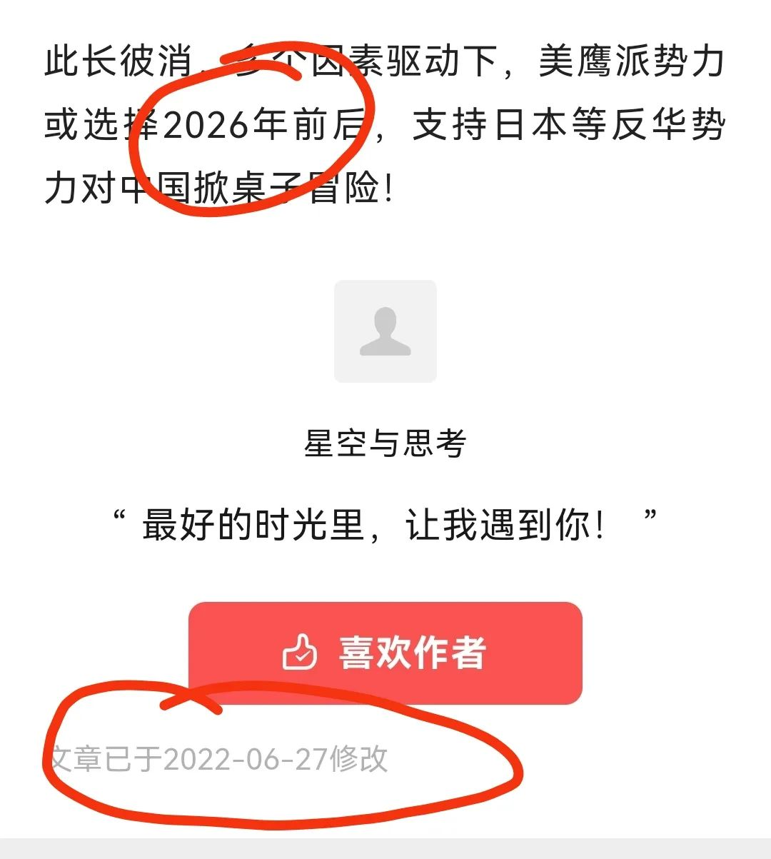

回到题头问题“为何是2026？”策辩在2022年6月文章《[中美最危险时间点？](http://mp.weixin.qq.com/s?__biz=MzU5MjcwOTgyNQ==&mid=2247492303&idx=1&sn=c90915ba8bd4cf8f2dff12c0f0dd4161&chksm=fe193361c96eba774c4d484116009941108e3f527105988a7ba89c3d18a780e81476ff3b24d2&scene=21#wechat_redirect)》曾有过几点分析，结合这次美智库兵棋推演公开结论，认为美国有至少3重算计？

我们先看看美智库公布的兵推报告关键结论：**美损失2艘航母，以惨胜阻止中国统一行动。**实际上，如果细细体悟，你会发现与其说这是评估结论，还不如说是**美国2026年引爆台海冲突，设定的最低行动目标**。

孙子兵法中说:“**为将者,未虑胜先虑败,故可百战不殆**”。由上述行动目标可引申出3个问题：

一是2026年中国如果失败，会给中国带来什么影响？

二是2026年美国惨胜，会给美国带来什么影响？

三是美损失2艘航母，又有多少航母参战（实际代指参战美军兵力）？

不用多说，用屁股想都知道，美朝野选择2026年不断组织台海冲突兵棋推演，3个问题的答案都是有利于美国、不利于中国的。也就是美国2026年掀起台海冲突的3重主要算计，从后往前说。

**算计一：兵力相对优势。**

推演中美损失2艘航母，显然参战的绝对不只是2个航母战斗群。会有多少呢？过去经验是美国针对地区中等强国采取行动，一般要集结3-5个航母战斗群。

[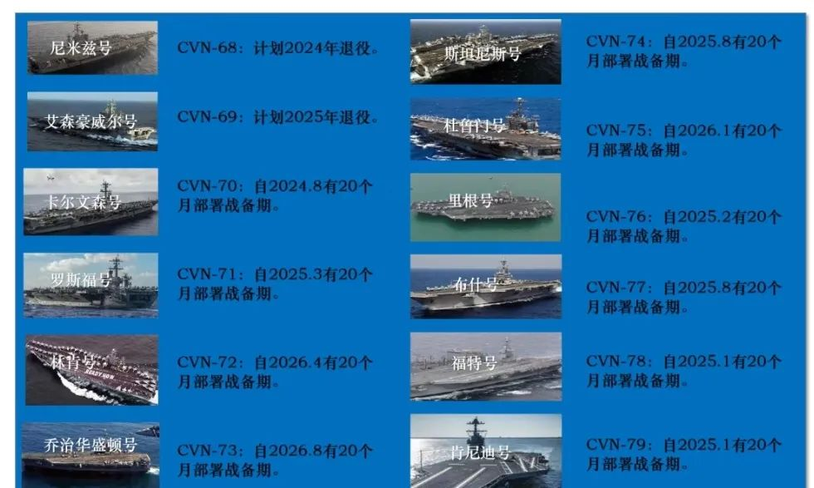](http://mp.weixin.qq.com/s?__biz=MzU5MjcwOTgyNQ==&mid=2247492303&idx=1&sn=c90915ba8bd4cf8f2dff12c0f0dd4161&chksm=fe193361c96eba774c4d484116009941108e3f527105988a7ba89c3d18a780e81476ff3b24d2&scene=21#wechat_redirect)

上图是2022年6月根据美航母现状、修理计划以及美“舰队反应计划FRP”运行规律，梳理的12艘美航母未来状态。

**很巧，2026年前后，美海军航母部队将继2004具备出动8艘的战备能力后，再一次具备8个航母编队同时运行能力，时间在226年4月至9月。**再回过头看日本的整军计划，2026年同样是一个重要时间点，如其1000枚远程导弹计划、500枚战斧导弹计划，计划完成时间均在2026年前后。

**算计二：美国国内相对稳定且后果有利。**

2022年美国的中期选举，没有出现“红色浪潮”，你说俄乌冲突俄罗斯进展不利有没有影响呢？显然是有影响的。而2024年美国总统大选后，2026年的年份与2022年的状态相似。不管是共和党、还是民主党赢得2024年总统大选，2026年台海冲突美国如果获胜，你说会有什么后果？

美国白宫权威大增！

要知道中国是美国唯一的全球性挑战者（美国定义），中期选举美国当政的政党，或会挟胜利全面掌握白宫、国会，极大的稳固美国内局势，也助推其内部运作效率。至于霸权，击败了最大挑战者，其他敢动弹吗？

实际上，从美国历年规律看，如果不是连任，当选的第二年都是美当局开始积极作为的一年。如2021年拜登当局主要精力在收拾国内摊子，2022年则全面出击。说实话，普京选的行动时间点，的确相当不利。其要么在2021年前后就行动；要么在2023年下半年行动，都远比在2022年有利得多。

**算计三：中国国内相对不稳且后果冲击最大。**

2022年开了大会，正常在2027年要再次开大会。虽然我们是一党执政，但是毛主席直白的教导过我们“党内无派千奇百怪”。因此大年份各种意见、声音和社会相对不稳定，是客观存在的现实。

而乡、县、地市和省一级，则在2026年下半年就要开始相关工作，上述客观相对不稳是从那个时候就开始的。

你说，如果按照美智库兵棋推演结论，2026年中国统一行动失败，你说会发生什么情况？要知道，去年军队有目标是：在2027年如期实现建军百年建设世界一流军队。

正如俄军世界第二号军队，在乌克兰战场表现远不如预期后，美朝野再次肢解俄罗斯的声音开始甚嚣尘上。我们的军队如果失败，你说美欧日等会不会一拥而上趁机图谋肢解中国？我们的社会会处于一种什么状态？

**不用多想，那时必定是中华民族最危险的时刻！**

中国怎么办？抛砖引玉：

**一是保持定力，**坚定按照自己的斗争节奏走，坚持你打你的，我打我的。

**二是料敌从宽，**切不可按照某些专家所言忽视美智库频繁组织的兵棋推演，坚决采取针对性、切实可靠的军事斗争准备，搞清美国动向。

**三是底线思维，**如果出现最坏情况，迫不得已在2026年台海有事，则必须举国之力，以与美在整个亚洲决战决胜的决心，全力以赴打赢战争。

**坚信中国必胜！**

**天佑中华，五星出利中国！**

**图片源自网络**





**关注公众号：**

**有理儿有面**

**理   性｜   揭   秘｜   探   讨**







### 精选留言

用户设置不下载评论